Celem laboratorium jest zapoznania z wątkami w programowaniu:

Oraz napisać program, który:

* wykonuje mnożenie dwóch macierzy
* oblicza sumę elementów macierzy wyjściowej,
* wyznacza normę Frobeniusa wyjściowej (pierwiastek sumy kwadratów wszystkich elementów macierzy <http://en.wikipedia.org/wiki/Matrix_norm#Frobenius_norm>).

Dokładny opis można zobaczyć na ISOD oraz na GitHubie( <https://github.com/ivanprokopets/prir>).

***Przebieg Wykonywania:***

* 1. Do sprawdzenia mnożenia dwóch macierzy użyliśmy online kalkulatora dla obliczenia macierzy

<https://www.naukowiec.org/macierz.html>

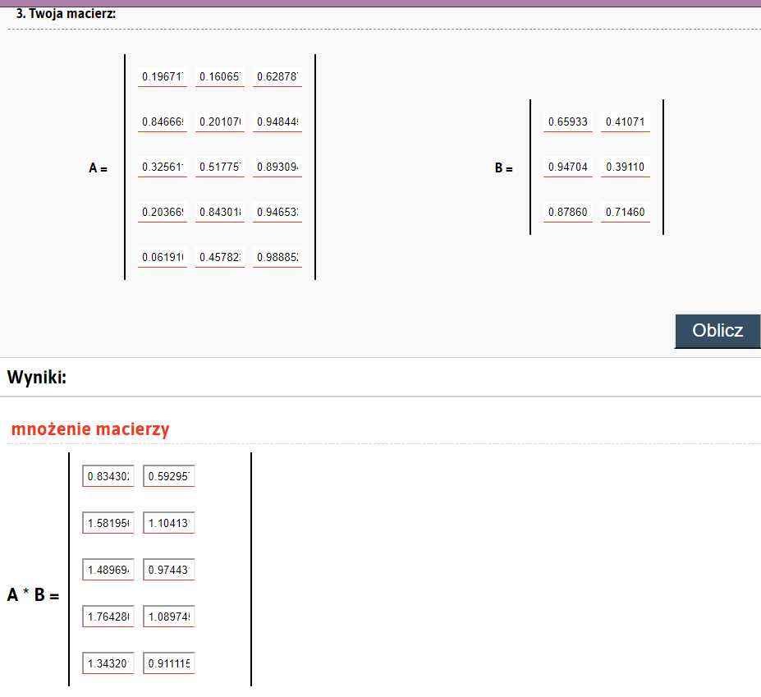

To jest wynik online kalkulatora.

Poniżej znajduję się wynik obliczeń, napisanym programem w języku **C** (z wykorzystaniem wątków)

Ilosc N watkow potomnych:2 pierwsza macierz ma wymiar 5 x 3, a druga 3 x 2 Rozmiar C: 5x2 A: [ 0.196717 0.160657 0.628787 0.846665 0.201070 0.948445 0.325611 0.517757 0.893094 0.203669 0.843018 0.946533 0.061910 0.457823 0.988852 ] B: [ 0.659330 0.410710 0.947040 0.391100 0.878600 0.714600 ]

Wynik mnozenia C = A * B: [ 0.834302 0.592958 1.581957 1.104131 1.489694 0.974431 1.764281 1.089746 1.343201 0.911115 ]

***Wnioski:***

Wyniki się zgadzają. Poprzez zwiększane ilości wykonywalnych procesów, zmniejszony został czas wykonania programu. Dojść szybko wykonują się obliczenia, bo C jest językiem niskopoziomowym.

* 1. Obliczania normy Frobeniusa wyjściowej: sprawdziliśmy poprzez stronę:

[https://keisan.casio.com/exec/system/15052019544540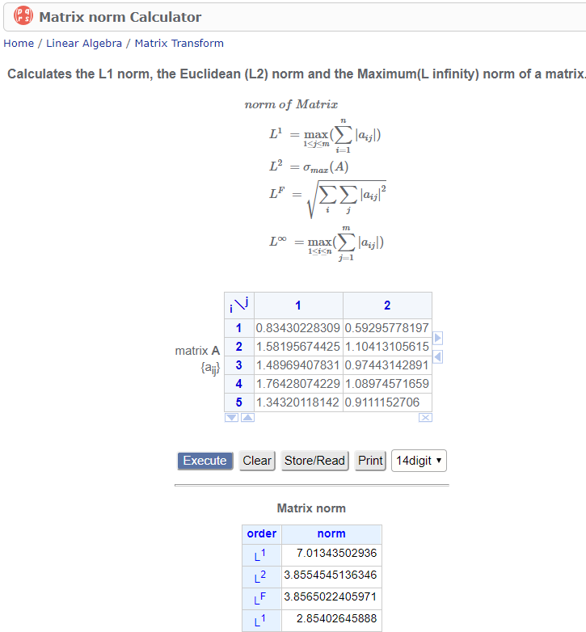](https://keisan.casio.com/exec/system/15052019544540#)

To jest wynik online kalkulatora.

Poniżej znajduję się wynik obliczeń, napisanym programem w języku **C** (z wykorzystaniem wątków)

./mulmatrix Ilosc N watkow potomnych:2 pierwsza macierz ma wymiar 5 x 3, a druga 3 x 2 Rozmiar C: 5x2 A: [ 0.196717 0.160657 0.628787 0.846665 0.201070 0.948445 0.325611 0.517757 0.893094 0.203669 0.843018 0.946533 0.061910 0.457823 0.988852 ] B: [ 0.659330 0.410710 0.947040 0.391100 0.878600 0.714600 ] Wynik mnozenia C = A * B: [ 0.834302 0.592958 1.581957 1.104131 1.489694 0.974431 1.764281 1.089746 1.343201 0.911115 ] Suma sum = 11.685816 **Norma Forbeniusa = 3.856502** Execution time: 147 ms

***Wnioski:***

Wyniki się zgadzają. Poprzez zwiększane ilości wykonywalnych procesów, zmniejszony został czas wykonania programu. Dojść szybko wykonują się obliczenia, bo C jest językiem niskopoziomowym.